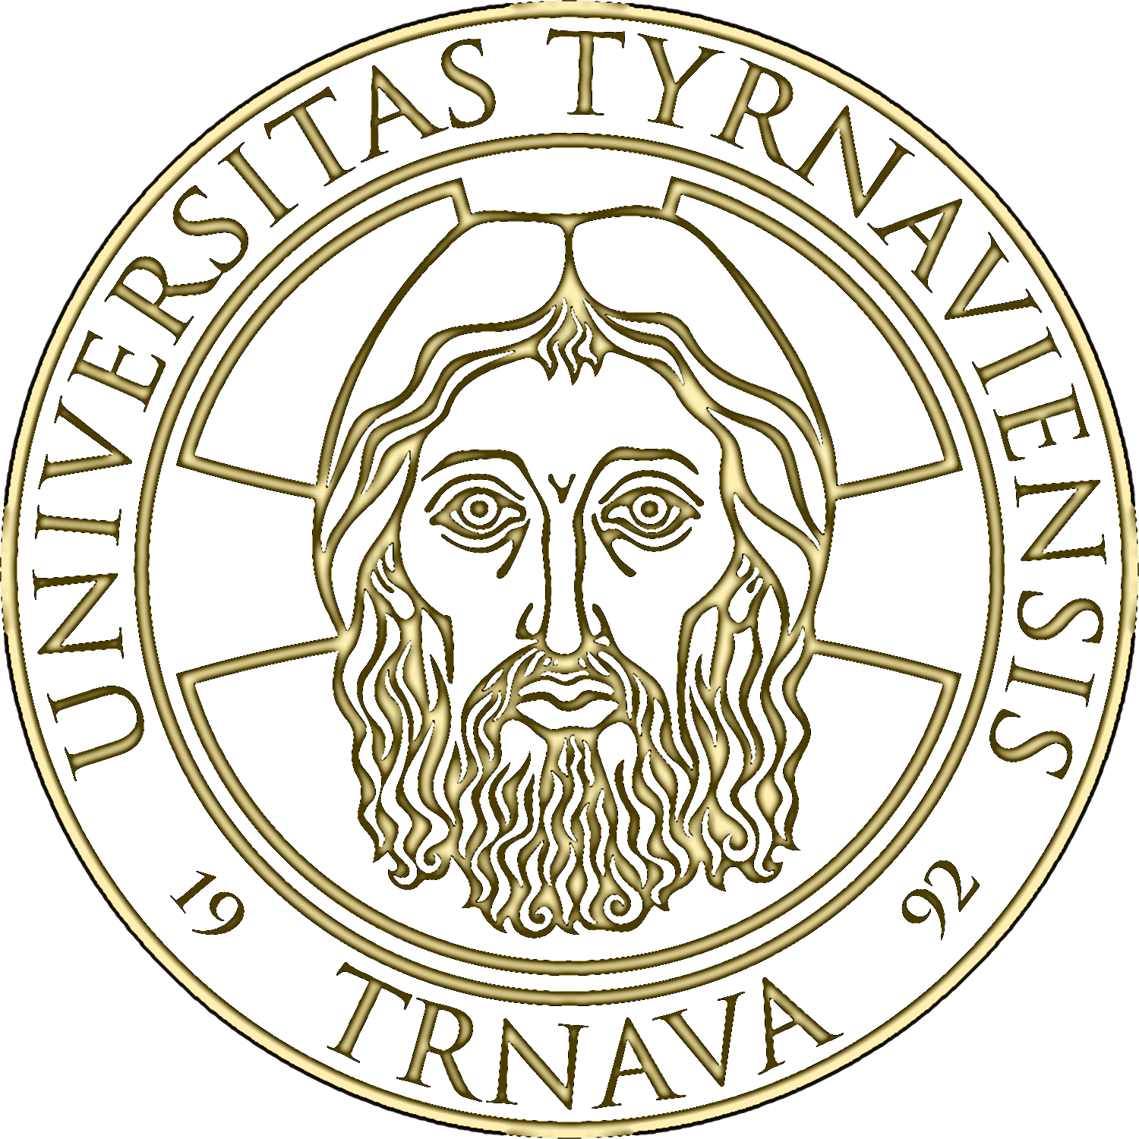
Rektor Trnavskej univerzity v Trnave
a predsedníčka Akademického senátu Trnavskej univerzity v Trnave

Vás srdečne pozývajú na

15. reprezentačný ples Trnavskej univerzity v Trnave,
ktorý sa bude konať v sobotu 30. 1. 2016 v Smolenickom zámku.
O dobrú náladu sa postarajú a do tanca bude hrať DJ Miro VAREČKA
vo veži bude DeeJay DROBEC.
Hlavným hosťom večera bude Bystrík band & Robo Papp
Cena vstupenky pre 1 osobu je 49 € /z toho konzumné 44 €, ostatné 5 €/.
Študenti I. a II. stupňa dennej formy štúdia 30 €.
Výťažok z plesu bude venovaný na charitatívny účel.

Rezervácia vstupeniek do nedele 10. januára 2016.
Vstupenky si môžete kúpiť od 11. 1. 2016 do 15. 1. 2016 na týchto miestach v prac. dňoch od 9.00 do 14.00 h:
Organizačné oddelenie kancelárie rektora - Mgr. Ladvenicová, e-mail: daniela.ladvenicova@truni.sk, č. tel. 59 39 393
FF – Ing. Matejová, e-mail: jana.matejova@truni.sk , č. tel. 59 39 358
PdF – Ing. Obertová, e-mail: valeria.obertova@truni.sk, č. tel. 55 16 047, kl. 521
FZaSP – Mgr. Valčuhová, e-mail: lubica.valcuhova@truni.sk , č. tel. 59 39 450
PF – Ing. Novotová, e-mail: viera.novotova@truni.sk, č. tel. 59 39 603
TF – Ing. Kollárová, e-mail: lubica.kollarova@truni.sk, tel. 02/52 77 54 20

V prípade záujmu si môžete rezervovať i ubytovanie.

